Kính thưa quí bạn
Hôm nay đến bàn cà phê ảo cùng các bạn với vài chuyện trên trời dưới đất
1. Một nhóm nhà nghiên cứu tại Viện Khoa học Tokyo đã phát minh một phương pháp khử muối mới lấy nước ngọt đầy hứa hẹn
2. Hãng xe điện BYD thử nghiệm pin thể rắn trên mẫu xe Seal, với phạm vi hoạt động lên tới 1.200 dặm (1.875 km)
3. Hai tín hiệu này là tín hiệu gần nhất mà chúng ta tiếp xúc với người ngoài hành tinh. từ BBC Science Focus
4. Góc đố vui
HCD 22-Jun-2025
Nếu các bạn không thấy hình chỉ thấy cái khung trống không hình, thì nên dọc Microsoft Word attached.



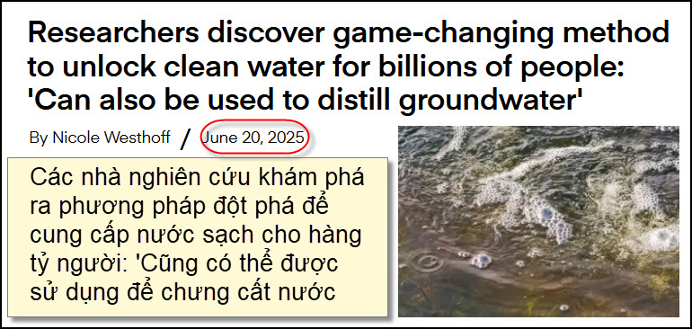
Nguồn tin và chi tiết: https://www.thecooldown.com/green-tech/liquid-tin-desalination-seawater-waste/?utm_source=flipboard&utm_content=user/TheCoolDown
HCD Tóm tắt bài báo
Một nhóm nghiên cứu tại Viện Khoa học Tokyo (do Phó giáo sư Masatoshi Kondo dẫn đầu) đã phát triển một phương pháp khử muối mới đầy hứa hẹn, sử dụng thiếc lỏng và năng lượng mặt trời để tách muối khỏi nước biển và đồng thời thu hồi các kim loại có giá trị như magiê, canxi và kali.
Điểm nổi bật:
- Ít tiêu tốn năng lượng hơn nhiều so với phương pháp khử muối truyền thống (vốn ngốn điện và tạo ra nước thải mặn gây hại cho môi trường).
- Thân thiện với môi trường: Không tạo chất thải độc hại, có thể áp dụng ở nơi không có điện lưới.
- Hiệu quả kép: Tạo ra nước sạch và thu hồi kim loại từ nước muối.
- Ứng dụng mở rộng: Có thể dùng để tinh lọc nước ngầm ô nhiễm asen, giúp ích cho hàng triệu người đang thiếu nước sạch trên toàn cầu.
Mặc dù còn đang trong giai đoạn nghiên cứu, phát minh này được xem là bước tiến đột phá trong lĩnh vực cung cấp nước sạch bền vững và bảo vệ môi trường. Nếu áp dụng rộng rãi, kỷ thuật này có thể giảm chi phí, hạn chế ô nhiễm và giúp các khu vực hạn hán có được nước sạch rẻ tiền.
HCD: Tương lai gần nước ngọt sẽ khan hiếm, các nhà khoa học đang nghiên cứu cách đối phó. Trên đây là một tin vui chung.
-----===<o0o>===-----
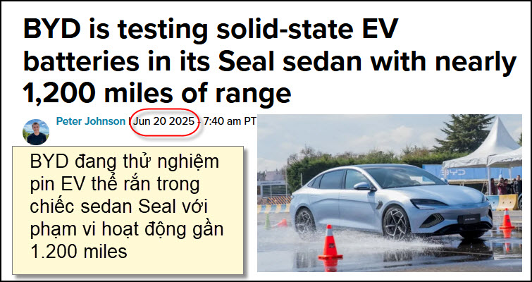
Nguồn tin và chi tiết: https://electrek.co/2025/06/20/byd-tests-solid-state-batteries-seal-ev-with-1000-miles-range/?utm_source=flipboard&utm_content=topic%2Felectricvehicle
HCD Tóm tắt bài báo

BYD thử nghiệm pin thể rắn trên mẫu xe Seal, với phạm vi hoạt động lên tới 1.200 dặm (1.875 km)
- BYD đã bắt đầu thử nghiệm pin thể rắn (solid-state battery) trên mẫu xe Seal, đối thủ của Tesla Model 3.
- Kỷ thuật pin mới hứa hẹn đem lại phạm vi lái xe lên tới 1.875 km (theo chuẩn CLTC) và 1.300 km theo chuẩn EPA – cao hơn rất nhiều so với các loại pin hiện tại.
- Pin thể rắn của BYD có mật độ năng lượng 400 Wh/kg, gần gấp đôi pin lithium-ion, giúp kéo dài phạm vi và rút ngắn thời gian sạc.
  - Một bài test sạc 12 phút đã cho phép xe chạy tới 932 dặm (1.500 km) khi chỉ sạc đến 80%.
- Kỷ thuật này được thử nghiệm từ năm ngoái và dự kiến:
  - Ra mắt chính thức vào năm 2027, bắt đầu với mẫu Seal.
  - Các mẫu xe khác sẽ áp dụng từ năm 2028.
  - Sản xuất hàng loạt vào năm 2030.
- Giá pin thể rắn dự kiến sẽ tương đương với pin hiện tại vào cuối thập kỷ này.
- Seal hiện có giá khoảng 25.000 USD tại Trung Quốc, nhưng bản trang bị pin thể rắn sẽ đắt hơn khi ra mắt.

Tóm lại::
- BYD đang dẫn đầu thị trường EV toàn cầu, vượt cả Tesla tại châu Âu và Anh về lượng đăng ký xe mới.
- Bên cạnh BYD, nhiều hãng khác như CATL, Mercedes-Benz, Volkswagen, Nissan... cũng đặt mục tiêu ra mắt xe dùng pin thể rắn từ 2027–2028.
- Kỷ thuật pin thể rắn có thể mang đến bước đột phá lớn trong ngành EV: tầm xa hơn, sạc nhanh hơn và chi phí thấp hơn trong tương lai.
HCD: Trở ngại làm nhiều người chê xe điện là giá cả quá cao, phạm vi chạy xa giới hạn, charge tấn nhiều thì giờ hơn đổ xăng. Nhưng hiện nay ba trở ngại chánh nầy không còn nữa, ít ra là tại Trung Quốc.
Xem ra Tesla là hãng dẫn đầu về xe điện nay đã thua nhiều hãng khác rồi. Xưa kia hãng xe Ford dẫn đầu xe chạy xăng, nhưng sau đó thì bị “lạc” lại phía sau các hãng xe Nhật, xe Âu châu, xe Đại Hàn… Apple là hãng dẫn đầu cell phone nay đang tuột dần lại nhường chỗ cho cell phone Trung Cộng và Đại Hàn.
-----===<o0o>===-----


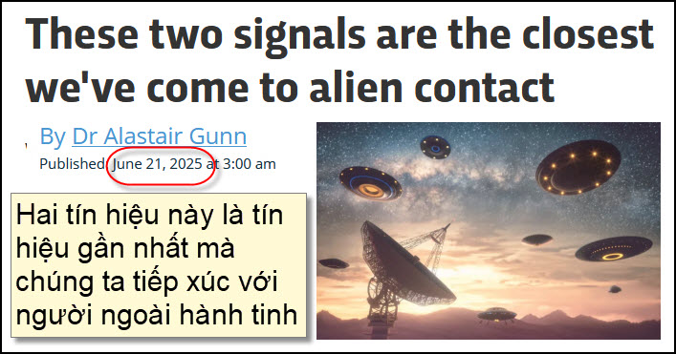
Nguồn tin và chi tiết: https://www.sciencefocus.com/space/these-two-signals-are-closest-to-alien-contact?utm_source=flipboard&utm_content=sciencefocus%2Fmagazine%2FSCIENCEFOCUS.COM

HCD Tóm tắt bài báo
“Hai tín hiệu này là tín hiệu gần nhất mà chúng ta tiếp xúc với người ngoài hành tinh” từ BBC Science Focus:

Hai tín hiệu nổi bật từng nghi là đến từ người ngoài hành tinh
1. Tín hiệu BLC1 (Breakthrough Listen Candidate 1) – năm 2019
- Nguồn gốc: Phát hiện bởi kính viễn vọng vô tuyến ở Úc, tín hiệu đến từ khu vực gần sao Proxima Centauri – ngôi sao gần Trái Đất nhất.
- Đặc điểm đáng chú ý:
  - Là một dải tần hẹp, tức tín hiệu phát ra ở một tần số cụ thể rõ ràng – điều này thường liên quan đến công nghệ.
  - Có dịch chuyển Doppler, nghĩa là tín hiệu di chuyển tương đối – gợi ý nó không đứng yên và không thuộc về một hiện tượng tự nhiên.
  - Kéo dài nhiều giờ, có vị trí cụ thể trên bầu trời – những yếu tố này khiến nó trở nên khác biệt so với tín hiệu tự nhiên thông thường.
- Kết quả phân tích:
Sau khi kiểm tra thêm dữ liệu, các nhà khoa học phát hiện tín hiệu cũng xuất hiện khi kính viễn vọng không hướng về Proxima Centauri và không xuất hiện trở lại trong những lần quan sát sau. Ngoài ra, các tín hiệu tương tự được phát hiện ở nhiều vị trí khác, thậm chí ở "bầu trời trống".
Điều này cho thấy BLC1 rất có thể chỉ là nhiễu vô tuyến do con người tạo ra, chứ không phải từ nền văn minh ngoài Trái Đất.

2. Tín hiệu “Wow!” – năm 1977
- Phát hiện: Một tín hiệu vô tuyến băng hẹp kéo dài 72 giây, được thu bởi kính thiên văn Big Ear tại Ohio, Mỹ.
- Đặc điểm: Không thể giải thích bằng hiện tượng thiên nhiên đã biết, khiến nhiều người cho rằng đây có thể là dấu hiệu của trí tuệ ngoài Trái Đất.
- Hạn chế:
  - Không xác định được vị trí chính xác của tín hiệu trên bầu trời.
  - Các lần quan sát sau đó không phát giác được tín hiệu tương tự, khiến tính xác thực của giả thuyết người ngoài hành tinh bị nghi ngờ.

3. Vật thể ‘Oumuamua’ (2017)
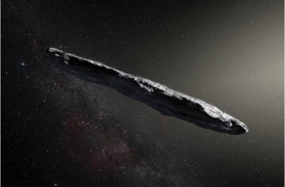
- Một vật thể có hình dáng dài, đỏ, giống như tàu vũ trụ, đến từ ngoài hệ Mặt Trời, bay với tốc độ cao và quỹ đạo khó giải thích.
- Có giả thuyết cho rằng nó có thể là một tàu vũ trụ hoặc "buồm năng lượng mặt trời" của người ngoài hành tinh.
- Tuy nhiên, các phân tích khoa học cho rằng có thể giải thích hiện tượng này bằng lý do tự nhiên, như khí phụt hoặc cấu trúc vật chất đặc biệt.

Kết luận:
Cho đến nay, chưa có bằng chứng xác thực nào cho thấy con người từng tiếp xúc với tín hiệu rõ ràng từ người ngoài hành tinh. Dù các hiện tượng như BLC1, Wow!, hay ‘Oumuamua có nhiều đặc điểm gây chú ý và khó giải thích, các bằng chứng hiện tại vẫn nghiêng về khả năng tự nhiên hoặc nhiễu do con người.
Tuy nhiên, những khám phá này vẫn tiếp tục nuôi dưỡng hy vọng và kích thích sự quan tâm mạnh mẽ trong công cuộc tìm kiếm trí tuệ ngoài Trái Đất (SETI).
HCD: Một số đông các chuyên gia, các nhà thiên văn học cho rằng có người ngoài trái đất.
-----===<o0o>===-----


